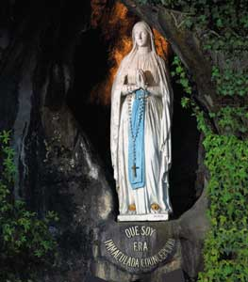
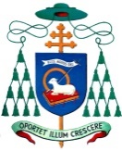

Mons. Giovan Battista Pichierri

ARCIVESCOVO
di TRANI - BARLETTA - BISCEGLIE
TITOLARE di NAZARETH

PELLEGRINAGGIO DIOCESANO A LOURDES CON GLI AMMALATI

7 – 13 SETTEMBRE 2016
“Misericordiosi come il Padre”

La Chiesa diocesana con riconoscenza si affida all’Immacolata nel post Sinodo “Per una Chiesa: mistero di comunione e di missione”.

Carissimi fratelli e sorelle,

insieme con i sacerdoti e i diaconi, vi chiedo di partecipare tutti al Pellegrinaggio Diocesano a Lourdes con gli ammalati dal 7 al 13 settembre c.a., in comunione di preghiera.

Nel 2012, dal 14 al 21 giugno, vivemmo lo stesso evento di grazia in apertura del 1° Sinodo Diocesano, affidando all’Immacolata tutta la Chiesa diocesana. Nel prossimo, esprimeremo all’Immacolata la nostra riconoscenza e ci affideremo a Lei nel cammino post-sinodale, per essere “Chiesa: mistero di comunione e di missione”, realizzando il programma pastorale che da esso è scaturito in sintonia con il cammino della Chiesa Italiana (Firenze 2015) e della Chiesa universale ( Evangelii Gaudium, Laudato sii, Amoris Laetitia).
Il tema del Pellegrinaggio: “Misericordiosi come il Padre” ci invita ad invocare il perdono di Dio e a perdonarci reciprocamente per essere nella pienezza dell’Amore.

Tutta la Chiesa diocesana vivrà insieme il pellegrinaggio spiritualmente uniti nell’Eucaristia e nella preghiera del Santo Rosario. Alla scuola di Maria, nostra Madre e maestra spirituale, ad imitazione di Santa Bernardetta, vivremo giorni di luce e di gioia, frutto della grazia di Dio.

Vitalmente uniti a Gesù Cristo, come i tralci alla vite, immersi nei misteri della vita di Gesù e della Santissima Madre, porteremo i frutti dell’unità, della comunione, della missionarietà, così come lo Spirito Santo ci ha fatto discernere nelle delibere del Sinodo celebrato.

Chiediamo al Padre attraverso il Figlio, docili all’azione dello Spirito Santo, sorretti dalla mediazione materna dell’Immacolata di “crescere in Gesù Cristo” come luce del mondo, sale della terra, fermento di giustizia e di amore nelle famiglie, negli ambienti sociali, dovunque veniamo a trovarci, aperti al dialogo e all’evangelizzazione.

Con affetto vi benedico

Trani, 30 agosto 2016
49° anniversario del mio sacerdozio

